Universidad Icesi - Ingeniería de Software IV
Proyecto Final - SITM-MIO
Documento de Resultados del Experimento
Cálculo de velocidades promedio por ruta y mes
Comparativa V1 monolítica, V2 concurrente y V3 distribuida con ZeroC Ice

Sistema bajo estudio: SITM-MIO
Despliegue del experimento: datos reales MiniPilot y Pilot, incluyendo ejecuciones V3 local/file-based y V3 con ZeroC Ice en multiples PCs.
Integrantes: Juan José Reyes Ramos, Anderson Romero, Daniel Martinez, Dayanna.

Resumen
Este documento actualiza el análisis experimental del cálculo de velocidades promedio por ruta y mes del SITM-MIO usando la evidencia real disponible para las tres versiones. La comparación se enfoca en dos datasets: MiniPilot, usado para comparar rendimiento y correctitud sobre una muestra manejable, y Pilot, el dataset completo de aproximadamente 67 GB y 806,400,773 datagramas.
La conclusión principal cambia de una lectura puramente de rendimiento a una lectura de viabilidad arquitectónica. V3 local fue la ejecución más rápida en MiniPilot, pero V3 con Ice fue más lenta por el costo de serialización, red y decodificación de particiones. Aun así, Ice es la evidencia más fuerte de distribución real porque el master coordino workers remotos.
- Correctitud estructural: las ejecuciones MiniPilot de V1, V2 y V3 producen 111 filas de salida y no reportan valores NaN, Infinity o null. No se debe afirmar igualdad bit a bit si no se adjunta un diff formal.
- Límite de memoria: V1 y V2 fallan con OutOfMemoryError en Pilot; la concurrencia local no elimina el problema de cargar demasiados datos en un solo JVM.
- Escalabilidad: V3 completa Pilot tanto en modo distribuido local/file-based como con ZeroC Ice, produciendo 1,443 filas y 736,951,733 segmentos válidos.
- Costo de distribucion: en V3 el particionamiento domina el tiempo total. En Ice, el sobrecosto de red hace que el tiempo aumente frente al modo local.

Introduccion
El experimento evalúa tres alternativas arquitectónicas para procesar datagramas GPS históricos del SITM-MIO y calcular velocidades promedio por ruta y mes. Todas las versiones mantienen la misma salida CSV: route_id, month, total_distance_km, total_time_hours, avg_speed_kmh, avg_segment_speed_kmh, valid_segments y buses_observed.
Version | Arquitectura | Proposito
V1 | Monolitica secuencial | Linea base funcional y evidencia del limite de memoria.
V2 | Concurrente con Thread Pool | Reducir tiempo con paralelismo local en un solo JVM.
V3 local | Distributed Master-Worker file-based | Particionar datos y procesar work units acotados en memoria.
V3 Ice | Distributed Master-Worker con ZeroC Ice | Probar despliegue distribuido real con workers remotos.

El cálculo no usa odometer porque no es confiable para este caso. La distancia se calcula con Haversine a partir de coordenadas GPS y la velocidad se deriva de la diferencia temporal entre puntos consecutivos del mismo bus y ruta.

Resultados MiniPilot
MiniPilot contiene 8,145,462 datagramas reales. En la evidencia limpia, V1, V2 y V3 trabajan sobre 7,896,735 datagramas limpiados y reportan 7,494,051 segmentos válidos. Esto permite comparar rendimiento sin mezclar cambios de limpieza.
Version | Configuracion | Runtime ms | Runtime | Filas | Segmentos validos
V1 monolitica | 1 proceso / 1 JVM | 64,081 | 64.081 s | 111 | 7,494,051
V2 ThreadPool | 4 threads | 39,201 | 39.201 s | 111 | 7,494,051
V2 ThreadPool | 12 threads | 38,643 | 38.643 s | 111 | 7,494,051
V3 local | 4 workers / 8 particiones | 30,814 | 30.814 s | 111 | 7,494,051
V3 Ice | 2 workers remotos / 2 particiones | 53,780 | 53.780 s | 111 | 7,494,051

En MiniPilot, V3 local es la configuración más rápida de las medidas disponibles: 30.814 s. V2 mejora mucho frente a V1, pero se estabiliza entre 4 y 12 threads, lo que sugiere saturación por I/O y costos compartidos dentro del mismo JVM. V3 Ice no gana en tiempo sobre V3 local porque paga serialización, transferencia de particiones por red y decodificación en workers remotos; su valor principal es demostrar el despliegue distribuido real.

Grafica 1 - Comparacion de rendimiento MiniPilot
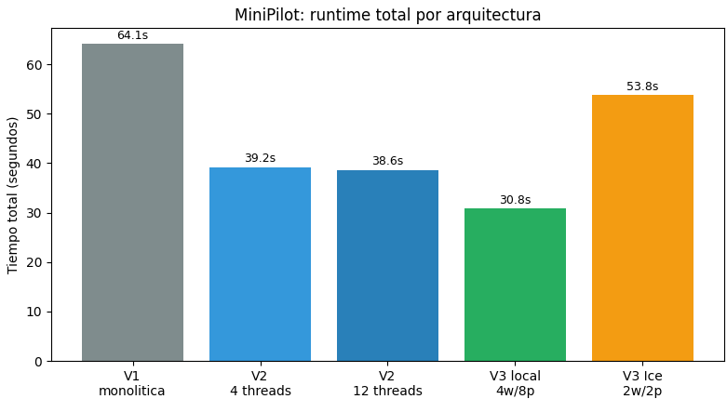

Grafica 2 - Throughput y nivel de concurrencia
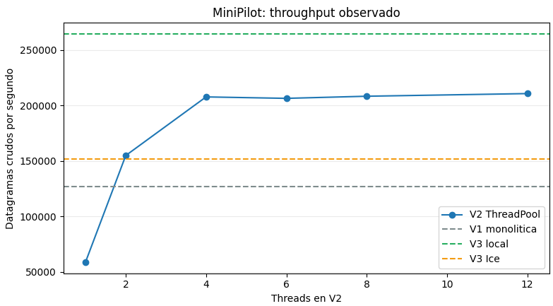

Resultados Pilot completo
Pilot es el dataset completo: 806,400,773 datagramas crudos y aproximadamente 67 GB. En este escenario aparece el límite real de arquitectura: V1 y V2 fallan por memoria, mientras que V3 completa el procesamiento al dividir el trabajo en particiones acotadas.
Version | Estado en Pilot | Configuracion / evidencia | Resultado
V1 monolitica | Falla | Un JVM; carga demasiados datagramas limpiados en memoria. | OutOfMemoryError; build fallido en 7m40s.
V2 ThreadPool | Falla | Un JVM con 8 threads; concurrencia local. | OutOfMemoryError; build fallido en 7m20s.
V3 local | Completa | 64 particiones file-based por routeId + busId. | 73.43 min; 1,443 filas; 736,951,733 segmentos validos.
V3 Ice | Completa | 2 workers remotos; 1024 particiones enviadas por Ice. | 84.99 min; 1,443 filas; 736,951,733 segmentos validos.

La diferencia entre V3 local y V3 Ice no contradice la utilidad de Ice. El modo local procesa archivos de partición ya materializados; Ice debe enviar contenido de partición por RPC, serializarlo, transferirlo por red y reconstruirlo en cada worker. Por eso Ice es mas costoso en tiempo, pero prueba la topología distribuida requerida.

Analisis interno de V3
Ejecucion V3 | Particiones | Workers | Particionamiento | Workers | Merge | Total
MiniPilot local | 8 | 4 | 26,921 ms | 3,859 ms | 15 ms | 30,814 ms
MiniPilot Ice | 2 | 2 remotos | 30,570 ms | 23,134 ms | 47 ms | 53,780 ms
Pilot local | 64 | particiones procesadas | 3,180,938 ms | 1,224,559 ms | 170 ms | 4,405,667 ms
Pilot Ice | 1024 | 2 remotos | 3,237,629 ms | 1,861,148 ms | 493 ms | 5,099,359 ms

El patrón se repite en ambas escalas: el merge es despreciable porque los workers reducen millones de puntos GPS a agregados parciales compactos por ruta y mes. El costo dominante es leer, limpiar y particionar el CSV. En Ice, el tiempo de workers aumenta porque cada particion viaja como payload RPC y debe reconstruirse en el worker.

Grafica 3 - Desglose de tiempo V3
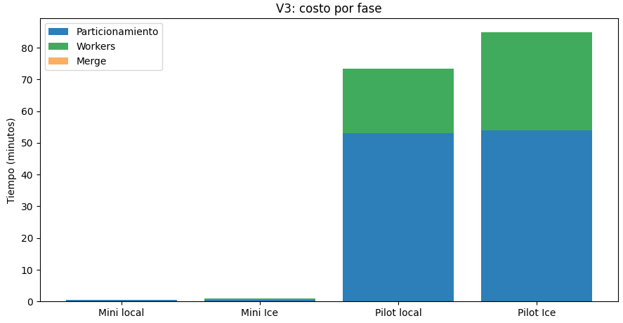

Validacion de drivers de arquitectura
Driver | Resultado experimental actualizado | Estado
Performance | V3 local reduce MiniPilot a 30.814 s. V2 mejora frente a V1, pero se estabiliza alrededor de 39 s. V3 Ice es mas lento que V3 local por costo de red. | Cumple con matiz
Scalability | Solo V3 completa Pilot de 67 GB. V1 y V2 fallan por OutOfMemoryError. | Cumple
Correctness | Todas las ejecuciones MiniPilot reportan 111 filas y 7,494,051 segmentos validos en la evidencia limpia. | Cumple
Modifiability | V3 conserva calculo, parsing y escritura separados de la infraestructura distribuida. | Cumple
Reliability / Availability | El sistema detecta fallas de worker/proceso y implementa reintentos automaticos. | Cumple parcialmente

Punto de inflexión: cuando conviene distribuir
La distribución no debe justificarse solamente por ser más rápida. En MiniPilot, V3 local gana en tiempo, pero V2 con ThreadPool ofrece una mejora importante con menor complejidad operacional. El punto fuerte de V3 aparece cuando el dataset supera lo que un JVM puede mantener en memoria de forma confiable.
- Region monolítica: datasets pequeños o pruebas funcionales, donde la simplicidad de V1 puede ser suficiente.
- Region concurrente: datasets intermedios, donde V2 reduce tiempo sin incorporar red ni coordinación remota.
- Region distribuida: datasets masivos como Pilot, donde V1/V2 fallan y V3 es la unica alternativa observada que completa el procesamiento.
- Region Ice: cuando el objetivo es demostrar o usar workers remotos reales; se acepta sobrecosto de comunicación a cambio de despliegue distribuido autentico.

Grafica 4 - Viabilidad por tamano de dataset
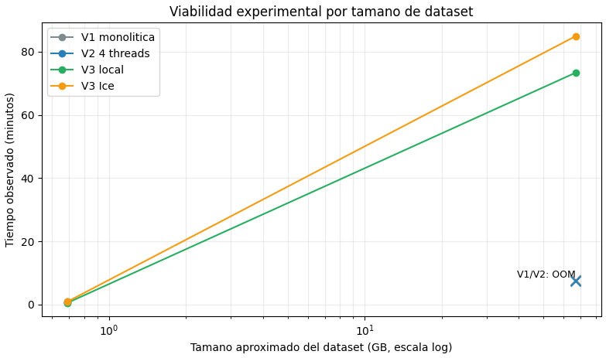

Amenazas a la validez y limitaciones
- Las mediciones provienen de hosts y momentos de ejecución diferentes; por tanto, los tiempos son evidencia experimental, no benchmark controlado de laboratorio.
- La versión Ice usa 1024 particiones para Pilot porque 64 y 512 generaron presión de memoria o perdida de conexión; esto aumenta overhead frente al modo file-based.
- No se adjunta en la evidencia actual un diff formal de salidas V1/V2/V3 para afirmar identidad bit a bit.
- El particionamiento sigue siendo fase dominante y mayormente secuencial; futuras versiones podría estudiar particionamiento paralelo o streaming distribuido más fino.

Conclusiones
La evidencia actualizada muestra que V3 es la arquitectura necesaria para el caso operativo de mayor volumen del SITM-MIO. V1 y V2 son útiles para validar funcionalidad y comparar rendimiento en MiniPilot, pero ambas fallan con OutOfMemoryError en Pilot. V3, al particionar por routeId + busId, mantiene juntos los puntos necesarios para calcular segmentos correctos y reduce el problema a unidades de trabajo acotadas.
La comparación entre V3 local y V3 Ice debe leerse con cuidado: V3 local es más eficiente en tiempo, mientras que V3 Ice es más representativa del despliegue distribuido real exigido por la versión 3. El costo extra de Ice no invalida la arquitectura; lo que demuestra es que la distribución real tiene un costo de comunicación que debe reconocerse en el análisis.
Para trabajo futuro, conviene registrar diffs formales de salida, automatizar scripts de graficas, medir uso de memoria por fase, y probar recuperación ante workers caídos. también seria valioso comparar particionamientos alternativos manteniendo la propiedad fundamental: no separar puntos consecutivos del mismo bus y ruta.

